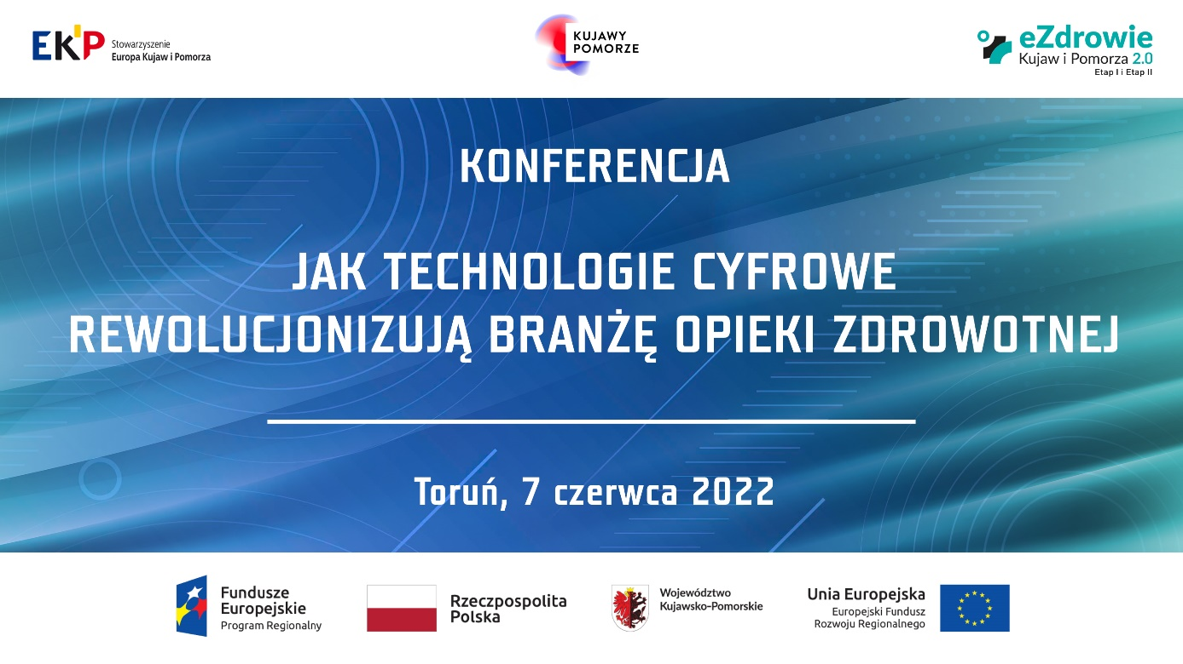
Miejsce: Hotel Filmar, ul. Grudziądzka 39-43, Toruń

Organizator: Departament Cyfryzacji, Urząd Marszałkowski Województwa Kujawsko-Pomorskiego

9:30 | Rejestracja uczestników, kawa
10:00 | Otwarcie konferencji i przedstawienie prezentacji pn. Cyfryzacja w województwie kujawsko-pomorskim w obszarze zdrowia w projekcie pn. „Budowa kujawsko-pomorskiego systemu udostępniania elektronicznej dokumentacji medycznej – I i II Etap” realizowanym przez Departament Cyfryzacji UM WK-P  Sławomir Kozłowski, Dyrektor Departamentu Cyfryzacji UM WK-P
10:30 | Regionalne repozytorium elektronicznej dokumentacji medycznej - stan realizacji projektu oraz nadchodzące zadania w projekcie  Krzysztof Kulesza, ASSECO  Natalia Górak, AGFA
11:10 | „Kujawsko-Pomorska Teleopieka” – dobra praktyka wykorzystująca technologie cyfrowe w opiece zdrowotnej,  Jarosław Boryń, Prezes Kujawsko – Pomorskiego Centrum Kompetencji Cyfrowych sp. z o.o.  Adam Szponka, Dyrektor Regionalnego Ośrodka Polityki Społecznej
11:30 | Przerwa/ kawa
11:50 | Jak wygląda polski rynek startupów medycznych i czy szpitale wdrażają innowacje?  Karolina Kornowska, Koalicja AI w zdrowiu
12:10 | Wdrożenie elektronicznej dokumentacji medycznej w Wielkiej Brytanii: kluczowe kwestie  Dr Bharadwaj Chada  Dyrekcja ds. Transformacji | NHSEI
12:30 | Cyfryzacja opieki zdrowotnej w Estonii – czynniki sukcesu i wyciągnięte wnioski  prof. Peeter Ross, Politechnika w Tallinie,  Szpital Centralny we wschodnim Tallinie,  konsultant Banku Światowego, Niemieckiego Banku Rozwoju KfW i Azjatyckiego Banku Rozwoju
13:00 | Dyskusja
13:20 | Obiad

